Міністерство освіти і науки України

Національний університет «Львівська політехніка»

Кафедра систем штучного інтелекту



**Звіт**

про виконання

**Лабораторних та практичних робіт № 1**

***з дисципліни:*** «Мови та парадигми програмування»

***з розділу***: Вступ до Розробки: Налаштування та Використання Середовища"»

***Виконав(ла):***

студент групи ШІ-14

Вульчин Володимир Сергійович

# **Тема роботи:**

Конфігурація та ознайомлення з середовищем Visual Studio Code, встановлення необхідних утиліт під мову С++, ознайомлення з Git та GitHub, Trello, Algotester, Draw.IO, Flawcharts

# **Мета роботи:**

1. Ознайомитись з Package Managers OS та командами
2. Ознайомитись з Console Commands в Linux подібному терміналі
3. Встановити та сконфігурувати Visual Studio Code
4. Встановити Розширення для C++ на систему та Visual Studio Code
5. Ознайомитись з Дебагером та Лінтером для C++
6. Встановити та ознайомитись з Git та командами
7. Зареєструватись та ознайомитись з GitHub
8. Ознайомитись з GitHub пул реквестами та Код ревю
9. Зареєструватись та ознайомитись з Trello
10. Зареєструватись та ознайомитись з Algotester
11. Ознайомитись з FlowCharts та Draw.io
12. Ознайомитись з Word та створенням Звітів на Практичні та Лабораторні
13. Запустити програмний код C++ в робочому середовищі та оформити звіт
14. Виконати теоретичний план по ознайомленню з інструментами”

.

# **Теоретичні відомості: (таски з трело)**

1. Теоретичні відомості з переліком важливих тем:

* Тема №1: Управління вимогами та проектна діяльність з Draw.io та Google Docs
* Тема №2: Лаб# Конфігурація: Trello
* Тема №3: Лаб# Конфігурація: VSC C/C++ Extensions, IntelliSense, Code Runner
* Тема №4: Лаб# Конфігурація: GitHub
* Тема №5: Лаб# Конфігурація: Git
* Тема №6: Лаб# Конфігурація: Algotester
* Тема №7: Експериментальні вправи діяльності - запустити першу програму

1. Індивідуальний план опрацювання теорії:

* Тема №1: Управління вимогами та проектна діяльність з Draw.io та Google Docs
  + Джерела Інформації:
    - Стаття (Draw.io): https://drawio-app.com/tutorials/step-by-step-guides/
    - Практичне/Лабораторне заняття.
  + Що опрацьовано:
    - Ознайомився з Draw.io та зрозумів що це – сайт, який дає можливість утворювати схеми, на яких зображено етапи певного процесу. Шаблони блок-схем містять різні фігури, за допомогою яких, особливо зручно, легко відобразити основі процеси коду, та алгоритм їх дій.
    - Google Docs - також не менш важливий сайт/застосунок, у якому можна зберігати різні типи інформації. Наприклад: покрокові цілі до виконання задачі, план дій до виконання того, чи іншого завдання, а також списки різних форматів. (Список груп, команд, особистих задач, тощо.)
  + Статус: Ознайомлений/ Ознайомлений частково / Не ознайомлений
  + Початок опрацювання теми: 1.10.2023
  + Звершення опрацювання теми: 1.10.2023
* Тема №2: Лаб# Конфігурація: Trello
  + Джерела Інформації:
    - Практичне/Лабораторне заняття
    - Стаття: https://trello.com/guide/create-project#create-a-board
  + Що опрацьовано:
    - Ознайомився з Trello та зрозумів що це – допомінжний сайт, який дає можливість викладачам та куратора команди (в рамках курсу) або Тех. Ліду (в рамках робочого процесу в компанії), відслідковувати на якій стадії виконання роботи знаходиться команда.
    - Доповнення – також Trello дає чудову можливість розподілити категорії процесу по групам, для зручності виконання. До прикладу:



* + Статус: Ознайомлений/ Ознайомлений частково / Не ознайомлений
  + Початок опрацювання теми: 1.10.2023
  + Звершення опрацювання теми: 3.10.2023
* Тема №3: Лаб# Конфігурація: VSC C/C++ Extensions, IntelliSense, Code Runner.
  + Джерела Інформації:
    - Телеграм канал (Epic 1 – Practice Topics Discussion)
    - Практичне/Лабораторне заняття.
  + Що опрацьовано:
    - Так як я користуюсь ОС Windows, мені потрібно встановити програму MSYS2, з допомогою якої, я зміг встановити компілятори для мови С++. При цьому, використовував пакет менеджерів PACMAN та вводив команди для встановлення компіляторів. (gcc –version, g++ --version, gdb –version)

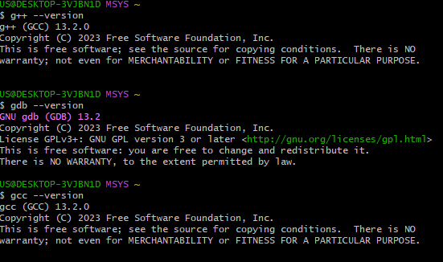

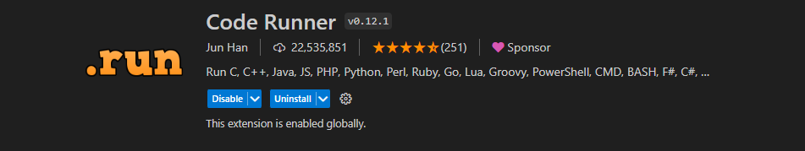



* + Статус: Ознайомлений/ Ознайомлений частково / Не ознайомлений
  + Початок опрацювання теми: 5.10.2023
  + Звершення опрацювання теми: 6.10.2023
* Тема №4: Лаб# Конфігурація: GitHub
  + Джерела Інформації:
    - Практичне/Лабораторне заняття.
    - Одногрупники
    - Відео на YouTube.
  + Що опрацьовано:
    - Опрацював матеріал по GitHub, та зрозумів, що він пов’язаний з GitHub.



Статус: Ознайомлений/ Ознайомлений частково / Не ознайомлений

* + Початок опрацювання теми: 5.10.2023
  + Звершення опрацювання теми: 5.10.2023
* Тема №5: Лаб# Конфігурація: Git.
  + Джерела Інформації:
    - Практичне/Лабораторне заняття.
    - Одногрупники
    - Відео на YouTube.
  + Що опрацьовано:
    - Зрозумів, що таке Git та для чого він потрібен.

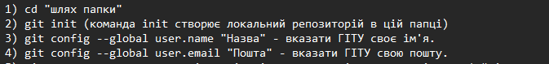

* + Статус: Ознайомлений/ Ознайомлений частково / Не ознайомлений
  + Початок опрацювання теми: Дата
  + Звершення опрацювання теми: Дата
* Тема №6: Лаб# Конфігурація: Algotester.
  + Джерела Інформації:
    - Практичне/Лабораторне заняття.
  + Що опрацьовано:
    - Створив аккаунт, та зрозумів, що сайт Algotester теоретично заміняє самостійні та контрольні роботи, адже сайт автоматично тестує студента та перевіряє роботоздатність програми.
    - Коментар 2
  + Статус: Ознайомлений/ Ознайомлений частково / Не ознайомлений
  + Початок опрацювання теми: 2.10.2023
  + Звершення опрацювання теми: 2.10.2023
* №7: Експериментальні вправи діяльності - запустити першу програму.
  + Що опрацьовано:

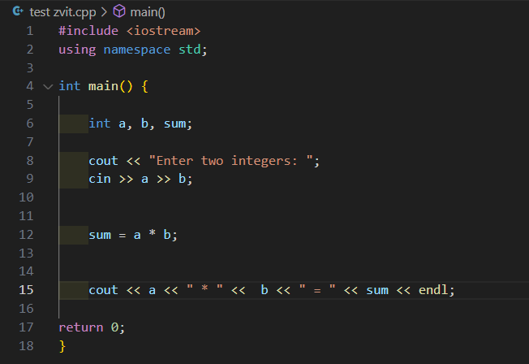

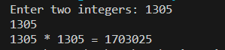

Написав код, який дає можливість користувачу ввести через термінал значення А та Б. Після чого програма вираховує їх добуток.

* + Статус: Ознайомлений/ Ознайомлений частково / Не ознайомлений
  + Початок опрацювання теми: 7.10.2023
  + Звершення опрацювання теми: 7.10.2023

# **Виконання роботи:**

## **1. Опрацювання завдання та вимог до програм та середовища:**

Завдання №1 Створення першої власної програми

* Варіант завдання (відсутній)
* Деталі завдання:
* Закодити першу програму, яка буде вирішувати задачу а*b

Завдання №2 Cтворення задачі, яка буде вираховувати прибуток від вкладення на певний період.

* Варіант завдання (відсутній)
* Деталі завдання:
* Закодити програму, через змінні double (для числових значень з плаваючою комою(наприклад грошей у відсотках)), int (для проміжку часу). Після чого програма має запитатись у користовача:

1) Вкажіть своє ім'я:

2) Вкажіть к-сть вкладених грошей:

3) Вкажіть відсоткову ставку:

4) Вкажіть термін часу:

5) Вкажіть кількість відсотків за певний перелік часу

Завдання №3 Створення програми, яка в залежності від погоди, вкаже вам, що вам потрібно одягнути.

* Варіант завдання (відсутній)
* Деталі завдання:

Закодити програму, через оператор switch case, if else, if, else, що програма змогла вивести при вказаній користувачем погоди, які речі йому слід одягнути.

## **2. Дизайн та планована оцінка часу виконання завдань:**

Програма №1 Створення першої власної програми

Блок-схема:

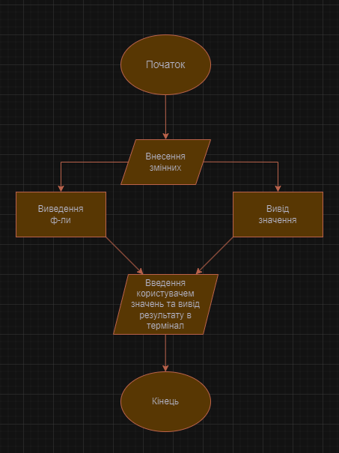

* Планований час на реалізацію: 15 хвилин.

Програма №2 Cтворення задачі, яка буде вираховувати прибуток від вкладення на певний період.

* Блок-схема:

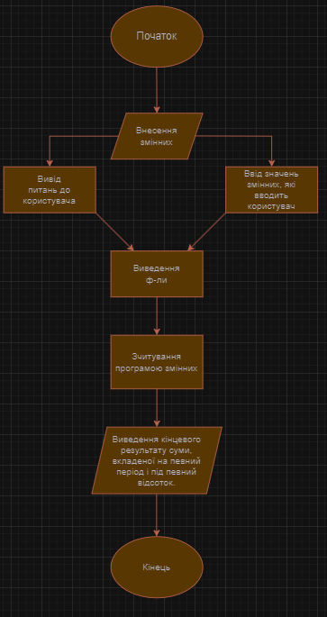

* Планований час на реалізацію: 1 година.

Програма №3 Створення програми, яка в залежності від погоди, вкаже вам, що вам потрібно одягнути.

* Блок-схема
* 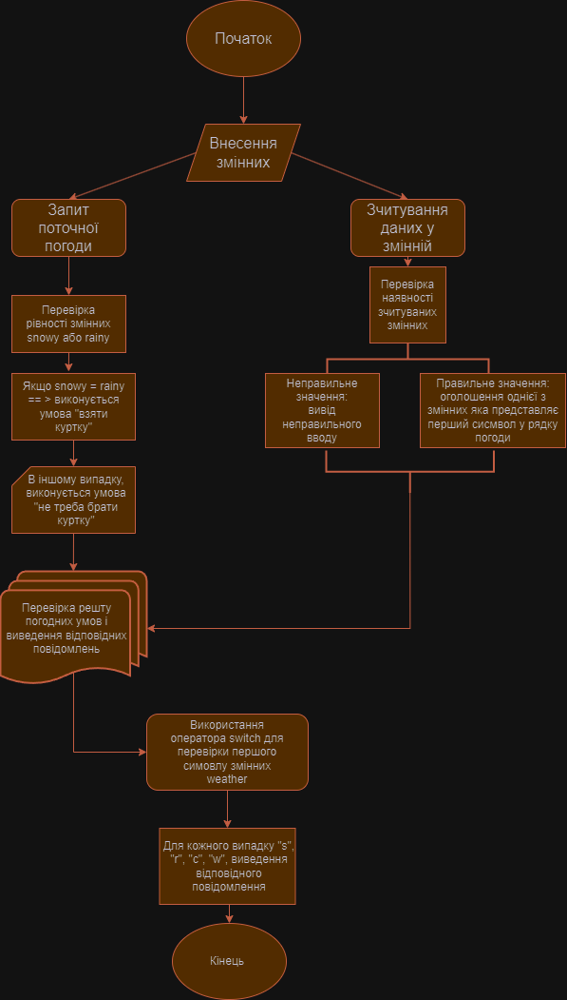
* Планований час на реалізацію 1,5 години.

## **3. Конфігурація середовища до виконання завдань: (не потрібно)**

Завдання №__ Деталі по конфігурації середовища + скріншоти з підписами до скріншотів.

Підпис та № до блоку з скріншотами до конфігурації

## **4. Код програм з посиланням на зовнішні ресурси:**

Завдання №1 Створення першої власної програми

Посилання на файл програми у пул-запиті GitHub (https://github.com/artificial-intelligence-department/ai_programming_playground/pull/12)

#include <iostream>

using namespace std;

int main() {

    int a, b, sum;

    cout << "Enter two integers: ";

    cin >> a >> b;

    sum = a * b;

    cout << a << " * " <<  b << " = " << sum << endl;

return 0;

}

Підпис та № до блоку з кодом програми

Завдання №2 Cтворення задачі, яка буде вираховувати прибуток від вкладення на певний період.

Посилання на файл програми у пул-запиті GitHub (<https://github.com/artificial-intelligence-department/ai_programming_playground/pull/12>)

#include <iostream>

#include <string>

#include <math.h>

int main(){

    std::string name;

    double pricipal, rate, total_amount, a ;

    int year, period ;

    std::cout << "Enter your name: " ;

    std::cin >> name;

    std::cout << "Enter the principal amount: ";

    std::cin >> pricipal;

    std::cout << "Enter the rate of interest (in percentage): ";

    std::cin >> rate;

    std::cout << "Enter the number of years: ";

    std::cin >> year;

    std::cout << "Enter the number of times interest is compounded per year (e.g., 1 for annually, 4 for quarterly, 12 for monthly): ";

    std::cin >> period;

    total_amount = pricipal * pow((1+ (rate/100) / period) , (period * year));

    a = total_amount - pricipal;

    std::cout << "Hello, " << name << "\n";

    std::cout << "The compound interest for a principal of " << pricipal << " at a rate of " << rate << "% compounded " << period << " times a year for " << year << " years is " << a << "\n";

    std::cout << "The total amount after 3 years is: " << total_amount << "\n";

    return 0;

}

Завдання №3 Створення програми, яка в залежності від погоди, вкаже вам, що вам потрібно одягнути.

Посилання на файл програми у пул-запиті GitHub (<https://github.com/artificial-intelligence-department/ai_programming_playground/pull/12>)

#include <iostream>

#include <string>

using namespace std;

int main()

{

    string weather;

    cout << "Enter the weather conditions: ";

    getline(std::cin, weather);

    if (weather != "cloudy" && weather != "snowy" && weather != "rainy" && weather != "windy" && weather != "sunny")

    {

        cout << "You entered unappropriate data";

    }

    else

    {

        char i = weather[0];

        if (weather == "snowy" || weather == "rainy")

        {

            cout << "You must take the jacket" << endl;;

        }

        else

        {

            cout << "You may not take the jacket" << endl;;

        }

        if (weather == "sunny")

        {

            cout << "Nice day for a picnic!" << endl;

        }

        else if (weather == "rainy")

        {

            cout << "An ideal for reading a book" << endl;

        }

        else if (weather == "cloudy")

        {

            cout << "Maybe, visit the museum?" << endl;

        }

        else if(weather == "snowy")

        {

            cout << "What about making snowman?" << endl;

        }

        else

        {

            cout << "What about flying a kite?" << endl;

        }

        switch(i)

        {

        case 's':

            if (weather == "sunny")

            {

                cout << "Wear your favourite shoes" << endl;

            }

            else

            {

                cout << "Snow boots will warm up your foots" << endl;

            }

            break;

        case 'r':

            cout << "Rainy boots is an ideal shoes" << endl;

            break;

        case 'c':

            cout << "You can wear any shoes" << endl;

            break;

        case 'w':

            cout << "Wear something strong" << endl;

            break;

         }

    }

}

## **5. Результати виконання завдань, тестування та фактично затрачений час:**

Завдання №1 Деталі по виконанню і тестуванню програми

Output:

Enter two integers: 3

4

3 * 4 = 12

Затрачений час: 15 хв.

Завдання №2 Cтворення задачі, яка буде вираховувати прибуток від вкладення на певний період.

Input:

Enter your name: Volodymyr

Enter the principal amount: 50000

Enter the rate of interest (in percentage): 5

Enter the number of years: 3

Enter the number of times interest is compounded per year (e.g., 1 for annually, 4 for quarterly, 12 for monthly): 4

Output:

Hello, Volodymyr!

The compound interest for a principal of 50000.00 at a rate of 5.00% compounded 4 times a year for 3 years is: 8037.73

The total amount after 3 years is: 58037.73

Затрачений час: 1 година.

Завдання №3 Створення програми, яка в залежності від погоди, вкаже вам, що вам потрібно одягнути. (в залежності від умови)

Enter the weather conditions: sunny

You may not take the jacket

Nice day for a picnic!

Wear your favourite shoes

Затрачений час: 1,5 годин.

# **Висновки:**

Під час вивчення цих матеріалу було здійснено значний крок у підготовці до роботи з програмуванням та розробки перший програм. Ось короткий огляд кожного пункту:

Ознайомлення з Package Managers OS та командами: Розуміння систем управління пакетами та вміння використовувати їхні команди для встановлення та оновлення програм та бібліотек.

Ознайомлення з Console Commands в Linux подібному терміналі: Володіння (деякими) командами терміналу важливо для роботи з Linux і серверами.

Встановлення та налаштування Visual Studio Code: Visual Studio Code - це потужний і зручний редактор для програмування, який допомагає в розробці. (Я навчився, самостійно встановлювати компілятор на С++)

Встановлення розширень для C++ на систему та Visual Studio Code: Розширення допомагають зробити розробку на C++ більш зручною та продуктивною.

Ознайомлення з Дебагером та Лінтером для C++: Дебаггер і лінтер допомагають виявляти та виправляти помилки в коді.

Встановлення та ознайомлення з Git та командами: Git є найпопулярнішою системою керування версіями, і знання його команд важливо для спільної роботи над проектами. (Наприклад: повернутись до минулої версії коду, якщо виникли якісь проблеми)

Зареєструватись та ознайомитись з GitHub: GitHub - це платформа для спільної роботи над кодом, і вона допомагає зберігати та відстежувати зміни в проектах за допомогою Git`a.

Ознайомлення з GitHub пул реквестами та Код ревю: ці процеси важливі для спільної роботи в команді та покращення якості коду.

Зареєструватись та ознайомитись з Trello: Trello допомагає організувати робочі завдання та проекти, та відслідковувати етап розвитку команади.

Зареєструватись та ознайомитись з Algotester: сайт, який дає змогу перевірити володіння мовою програмування, та автоматично перевірити задані задачі.

Ознайомлення з FlowCharts та Draw.io: розібрався з цими сайтами, які надають зможу зробити блок-схему до програмного коду або якогось івенту.

Ознайомлення з Word та створенням звітів на практичні та лабораторні роботи: Володіння текстовим редактором і здатність створювати звіти є важливими навичками для документування роботи, наприклад, як зараз.

Запуск програмного коду C++ в робочому середовищі та оформлення звіту: Практична реалізація коду і створення звіту є важливими етапами в програмуванні, тому я зміг написати 3 різні програми і успішно їй задебажати.

Загалом, ці пункти сприяли розвитку різних аспектів моїх навичок і знань, що необхідні для ефективної роботи розробника як в команді, так і самостійно

.